VYHLAŠUJEME PRO DĚTI VÁNOČNÍ SOUTĚŽ
O NEJHEZČÍ VÁNOČNÍ OZDOBU NA STROMEČEK.
Vyrobte vlastníma rukama SNĚHOVOU VLOČKU.
Použít můžete libovolný materiál: dřevo, papír, látku, vatu, peří, vlnu, slámu…
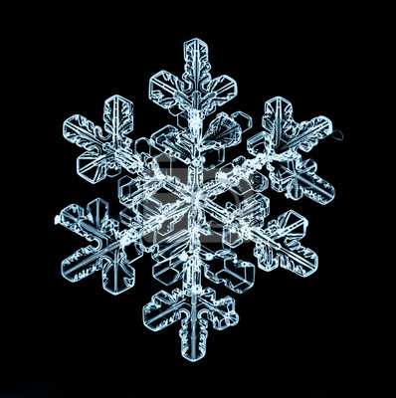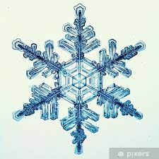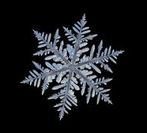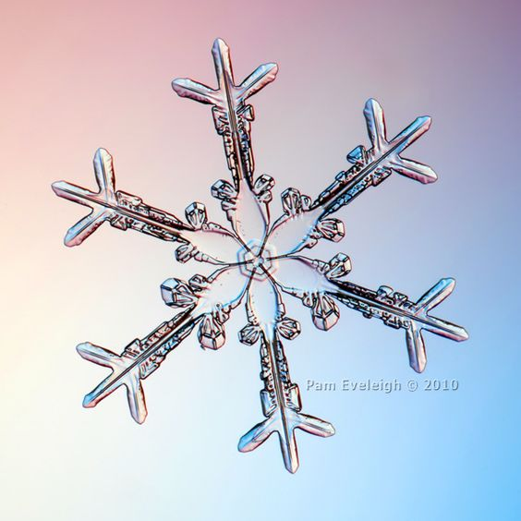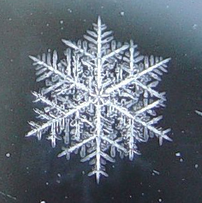
Přineste vločku do školy, kde ozdobí školní stromeček.
Vločka musí mít poutko k zavěšení. Připište na papírek své jméno a třídu, aby se ozdoba mohla zúčastnit soutěžního hodnocení.
Odevzdejte ve sborovně paní učitelce Týleové do pondělí 5. prosince 2022.

